**Завдання для індивідуального виконання.**

Опис функцій – у файлі function-descriptions.sql, виклики – у файлі

function-calls.sql.

Для своєї БД розробити набір функцій користувача із використанням вхідних параметрів (мінімум по одній scalar, in-line та multi-statement).

Scalar

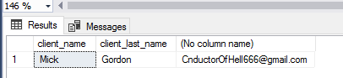

In-line

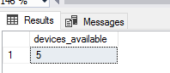

Multi-statement

Продемонструвати використання функцій у реченнях select, from, where, та group by.

SELECT



FROM

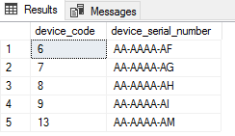

WHERE

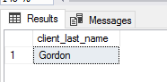

GROUP BY

Використати результат table-return функції у вигляді вкладеного підзапиту та як частину оператора apply.

Як частина вкладеного підзапиту

Частина APPLY